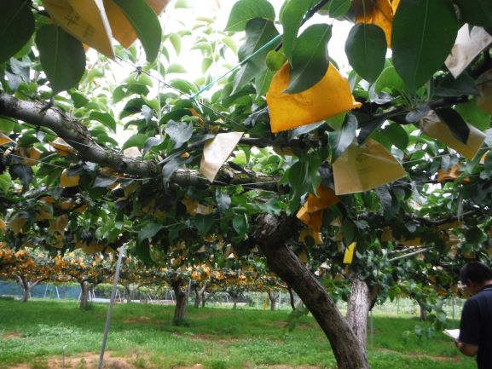
長門峡梨就農ツアー
参加者募集‼



山口市では、阿東地域で栽培される「長門峡梨」を知ってもらい、未来の梨農家を目指す方に先輩農家さんのほ場見学やお話を聞いていただくため、長門峡梨就農ツアー（産地見学会）を開催することといたしました。
梨での新規就農を検討されている方はぜひご参加ください。
随時募集
参加希望者の都合の良い日程で調整します
参加費 無料
定員 ８名

■開催場所 長門峡梨選果場（阿東篠目）
梨ほ場（阿東地福下）
■集合場所 長門峡梨組合（山口市阿東篠目） 又は ※山口市役所玄関前
※山口市役所玄関前9：15分集合。会場まで送迎いたします。

■当日スケジュール（例）

イベントの詳細はこちら

山口市ホームページへ
１０：００～ | 開会、産地概要紹介  選果場見学
１１：００～ | 長門峡梨ほ場見学
１２：００～ | 閉会


■応募方法
右の二次元コードからご応募ください。
後日、山口市農業振興課からご連絡させていただきます。
TEL 083-934-2891
山口市 農業振興課

〒753-8650山口市亀山町2-1 Email：n-shinkou@city.yamaguchi.lg.jp

お問い
合わせ

